МИНИСТЕРСТВО ОБРАЗОВАНИЯ И НАУКИ РЕСПУБЛИКИ БЕЛАРУСЬ

БЕЛОРУССКИЙ НАЦИОНАЛЬНЫЙ ТЕХНИЧЕСКИЙ УНИВЕРСИТЕТ

## Факультет информационных технологий и робототехники

­

Кафедра программного обеспечения информационных систем и технологий

**Отчет по лабораторной работе № 04**

по дисциплине: ”Базы данных”

на тему: *”****Модификация базы данных.****”*

Вариант 06

Выполнил**:** студент группы 10720119 Кислицин Д.А.

Приняла**:** Воронич Л.В

Минск 2020

**Лабораторная работа № 6**

**Модификация базы данных.**

*Цель**работы*:

приобретение практических навыков по созданию  запросов на языке SQL.

**Задание на лабораторную работу.**

Для одной из таблиц своей базы данных создать

1. Триггер журнала аудита
2. Триггер для реализации бизнес-правил
3. Триггер для обеспечения целостности
4. **Триггер для запрещения удаления триггеров**

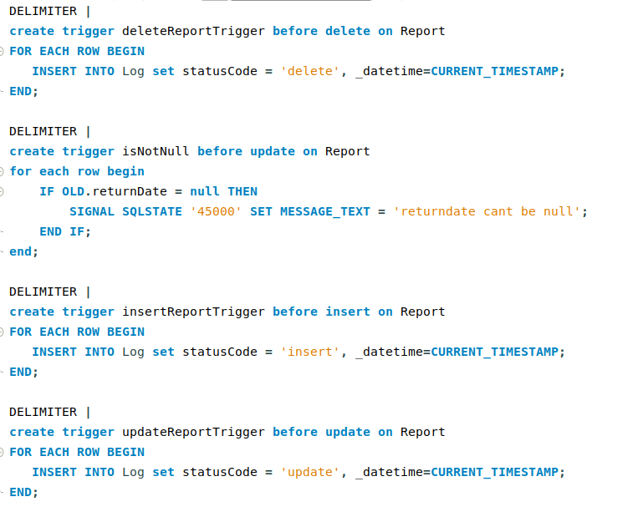

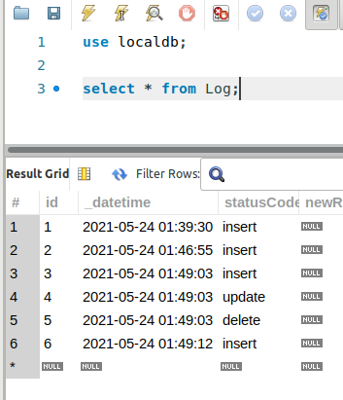

**Контрольные вопросы**

1. Что такое триггер?
2. Какие триггеры используются в SQL Server?
3. Для каких операций используются DML триггеры?
4. Для каких операция используются DDL триггеры?
5. **Как можно установить порядок применения триггеров?**